Рекомендация для родителей: "8 осенних экспериментов"
Составила воспитатель: Липайкина Т.В.

Думаете, осенние прогулки грустны и монотонны? Готовы поспорить, что нет. А главное, осенью открывается возможность провести интересные научные и творческие эксперименты. Попробуем вместе?
Яблочная гравитация
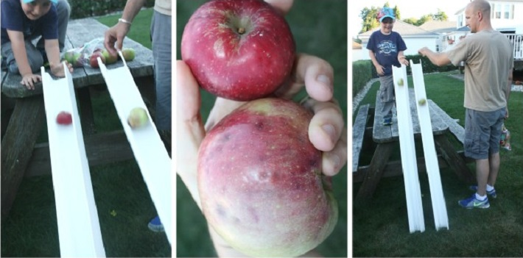
Поиграйте в маленьких Ньютонов. Сезон яблок – лучшее для этого время.
Вам понадобится:
Яблоки разных размеров
Пластиковые водосточные трубы
Лестницы, стол или стулья для создания различных возвышений
Тут даже описывать почти нечего. Просто спускайте яблоки по желобам и смотрите, как они скатываются вниз. Самое интересное – это изменять углы наклона и определять, при каком из них яблоки катятся вниз быстрее всего, а при каком – медленнее. Пусть дети подумают сами!

Гигрометр из шишки
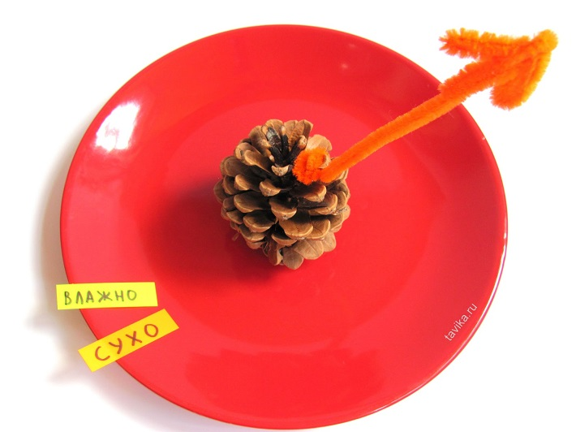
Дождливая осенняя нашептала нам, что из всего одного предмета, валяющегося под ногами, можно создать удивительный прибор для прогнозирования погоды.
Вам понадобится:
Сосновая шишка, синельная проволока
Наша фото-инструкция подробно описывает процесс изготовления гигрометра, все очень просто. Смысл в том, что сосновые шишки открываются и закрываются в зависимости от влажности, чтобы помочь рассеивать семена только. Когда сухо. Когда же повышается влажность, шишка закрывается, чтобы семена не выселись близко от родительской особи.
Для изготовления гигрометра привяжите к одной из крупных чешуек шишки проволоку и сделайте из нее стрелку. Сделайте наклейки с надписью сухо/ влажно и поставьте шишку в воду (предварительно запомнив, куда указывает стрелка в сухом состоянии). Буквально через некоторое время чешуйки шишки раскроются, а стрелка отклонится, показывая, что влажность воздуха изменилась. Ну не чудеса ли?

Тыква, выросшая в тыкве
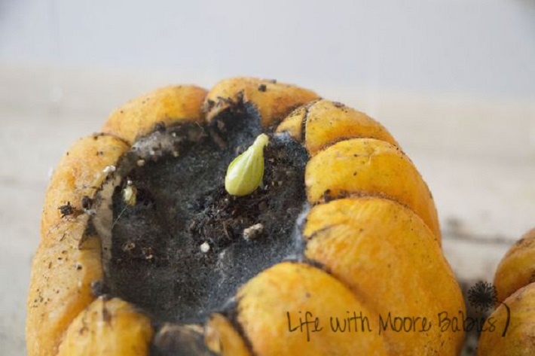
Необычный эксперимент, наглядно показывающий круговорот всего живого в природе. Нужно просто разрезать маленькую тыкву и убедиться, что там есть семена. Теперь наполните тыкву землей (доверьте этот этап детям) и поливайте ежедневно. Где-то примерно через неделю семена должны проклюнуться. Росток тыквы внутри старой тыквы – настоящий круговорот жизни в природе. И это завораживает не только детей, но и взрослых! Теперь главное придумать. Что делать с молодым ростком!

Дыхание листьев
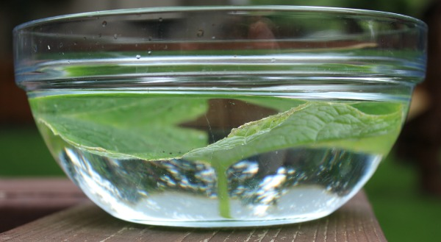
Вам понадобится:
Миска с водой
Листья
Этот эксперимент интересен по двум причинам. Во-первых, дети не всегда думают о растениях и деревьев, как о "живых" существах. А, во-вторых, это способ реально увидеть то, что обычно скрыто от глаз. Налейте в миску теплую воду. Лучше чтобы миска была прозрачной. Сорвите с дерева листок (не подбирайте с земли!). Поместите лист в миску и придавите его небольшим камнем, чтобы он был полностью погружен под воду. Затем поместите миску на солнце. Теперь самое сложное для ребенка - подождать несколько часов. Поэтому начните его перед прогулкой, а завершите после нее. Заглянув в миску через несколько часов, вы сможете увидеть небольшие пузырьки, которые образуются вокруг листа и краев чаши. Внимание, вопрос детям: что произойдет, если они нырнут под воду и начнут дышать там. Правильно – пойдут пузыри! С листьями происходит нечто подобное. В процессе фотосинтеза лист выделяет кислород, который можно увидеть в виде пузырьков в воде.

Рисование по листьям
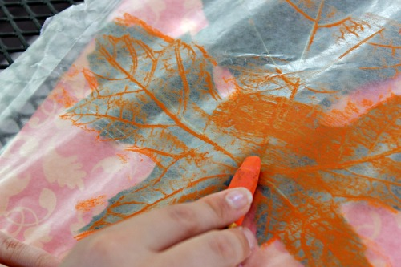Это не эксперимент, а творческое занятие. Но уж очень интересное.
Вам понадобится:
Пергамент/ вощеная бумага
Калька
Алюминиевая фольга
Мелки
Масляная пастель
Цветные карандаши
Несколько крупных листьев
Творчество заключается в том, чтобы подложить лист под разные типы бумаги – фольгу, вощеную, кальку – и заштриховать сверху, проявляя узор листа. Вощеная бумага имеет глянцевую поверхность, и масляная пастель на ней выглядит очень эффектно, немного акварельно, по-осеннему. С калькой нужно быть аккуратнее, тщательно регулировать нажим карандаша. А на фольге получается объемный рисунок. В общем, для маленького ребенка такое занятие – целый ворох открытий!
Охотники за деревьями
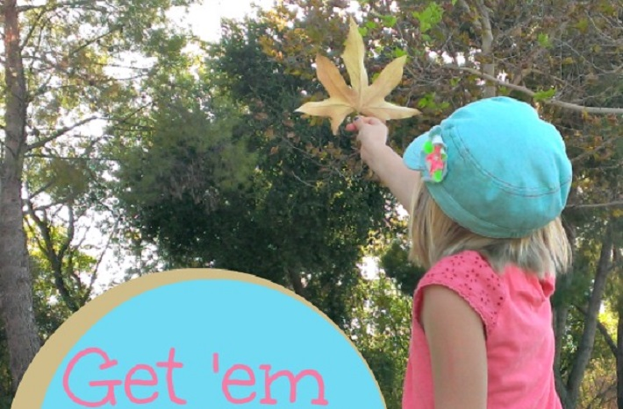Простая идея для прогулок – поиски деревьев по листьям. Все, что вам нужно сделать, - это заранее собрать листья с разных деревьев. Перед прогулкой выдайте десяток разных листков и попросите ребенка найти все 10 деревьев, на которых они растут. Просто и увлекательно. В конце можете выдать малышу подарок за находчивость.

Осень на ощупь
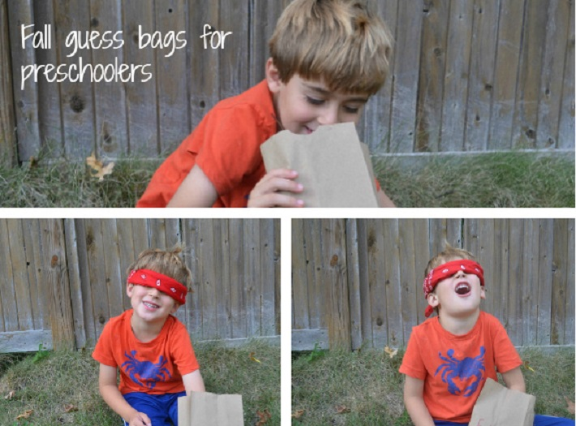Сенсорные коробки и игры – актуальны в любом возрасте (ну, до школы точно), а идей по их наполнению и не сосчитать. Соберите на прогулке желуди, сосновые шишки, яблоки, разные листья, добавьте к ним домашние вещи, перемешайте и положите в мешок.
Вариант для дошкольника: наденьте ребенку повязку на глаза и попросите его угадать предмет на ощупь. Пусть сравнит потом свой вариант с оригиналом. Очень полезное занятие, честно-честно.
Вариант для годовасика: пусть просто вытаскивает предметы из мешка и ощупывает их. А вы называйте такие слова, как шершавый, колючий, гладкий, бархатистый. Это формирует словарный запас и обогащает тактильный опыт.

Занимательная хроматография
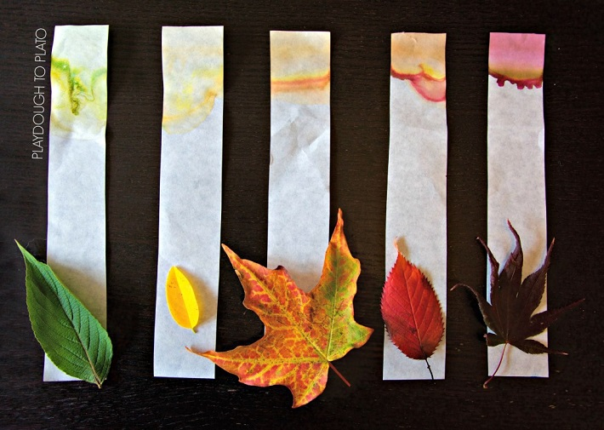Смена цвета листьев осенью – волшебство не только для детей, но часто и для взрослых. С помощью простой активности, вы с ребенком сможете разложить каждый найденный осенний лис по цветам. Поехали?
Вам понадобится:
Банки (столько, сколько листьев)
Ступки и пестик (или ложка) для растирания листьев
Медицинский спирт
Фильтры от кофе (идеальная для впитывания поверхность)
Листья
Возьмите несколько листьев, которые уже поменяли цвет, и несколько еще зеленых листьев. Начните с зеленого. Разорвите листок и положите его в ступку. Растирайте, пока не выдавится сок. Затем переместите месиво в банку. Повторите со всеми листьями всех цветов. Не забудьте надписать банки, чтобы не забыть, в какой из них находится тот или иной лист. Теперь самая пахнущая часть эксперимента! Возьмите пару медицинского спирта и налейте в каждую банку с листьями. Потом надо аккуратно нагреть спирт с помощью водяной бани. Можно и не нагревать, но тогда нужно будет подождать ночь или даже сутки. Если вы нагрели спирт, то уже через 30 минут увидите, как пигменты листа окрашивают спирт. Нарежьте полоски фильтра и поместите один его конец в банку, а другой свесьте через край. Через час-два вы уже увидите, как пигменты впитались в фильтр. Разглядывать их – особое удовольствие. Например, если у вас был разноцветный лист, то пигменты расслоятся на фильтре, как радуга. Кстати, очень интересно, что пигменты разных цветов впитываются с разной скоростью. Так, зеленый пигмент оказался менее растворим, чем желтовато-зеленый, поэтому он впитывался и двигался по бумаге медленнее.

